Artesanías y fruto del árbol de jícaro

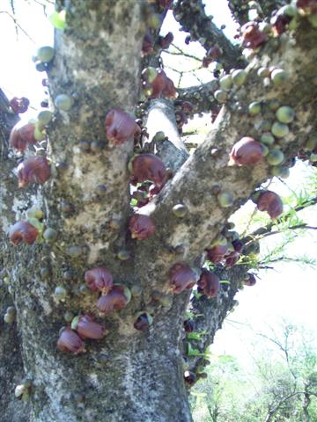
Crescentia alata, especie de jícaro conocido como sabanero, propio de zonas áridas, característico de los municipios de occidente. En Nicaragua existen grandes áreas cubiertas con esta planta y otras especies que embellecen con sus hermosas flores, frutos el paisaje del bosque ralo. Los frutos son utilizados por la población para crear artesanías, obras de arte propias de la cultura local tradicional, su pulpa en elaboración de alimento humano, animal, licores o producción de gas.

Los recipientes y utensilios obtenidos; cucharas, jícaras (cumbas), guacales, pazcones, calabazos del fruto son de importancia en los hogares rurales y sitios de comidas típicas, son utilizados por el uso práctico, atractivo y de bajo costo, también brindan la oportunidad de estar en contacto con nuestra tradición, pueden ser comercializados, generando ingresos económicos a los artesanos/as, actividad vinculada al trabajo de la mujer, niño y niña, estos últimos en la recolección.

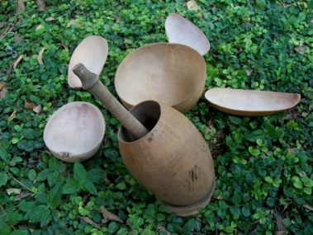
La población que visita sitios tradicionales, generalmente encuentra estas artesanías formando parte del decorado, es parte del arte nicaragüense. En ellos se puede servir sopas, refrescos naturales; tiste, pozol, atoles y otras de conocida tradición que promueve la cultura nacional.

Sirve para elaborar instrumentos musicales; Maracas, güira, jucos, un complemento en grupos rítmicos especialmente en la danza folklórica nicaragüense por los diferentes sonidos que emiten.

Todos los/as nicaragüenses hemos tenido en nuestras manos alguna vez un balero extraído de dicho árbol que sirve como un elemento recreativo para niños y adultos.

El proceso de transformación del fruto tiene sus requisitos; debe estar sazón (proceso de maduración) se hierve entre 50-60 minutos el fruto hasta lograr suavizar la pulpa, se raspa hasta obtener un color madera se diseña un grabado (filigrana), se deja natural o pinta de colores.

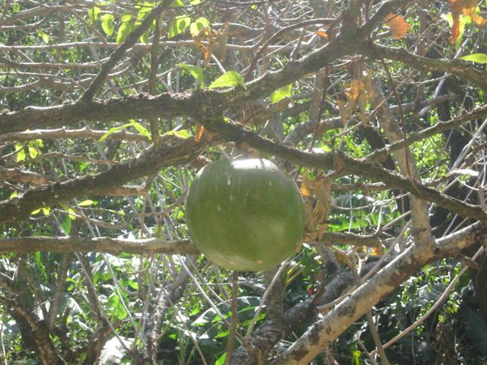
Doña Alicia cruz de los asentamiento Augusto Cesar Sandino, municipio de Somotillo, asegura que estas artesanías además de usarse en las cocinas como utensilios también se pueden tener de adorno, exhibir en el hogar porque son de valor histórico cultural, lo más importante por ser de elaboración manual, materia prima de abundante existencia, conocido por el beneficio de sus semillas en la alimentación de la población y animales.
Es responsabilidad de todos/as cuidar, proteger el recurso biológico de la zona y contribuir con la disminución de la deforestación indiscriminada que destruye el habitad natural de miles de animales en Chinandega norte y el país.

Elaborado por; Griselda Cáceres Moncada
Estudiante de trabajo social-UNAN León

